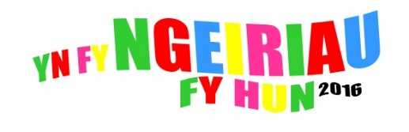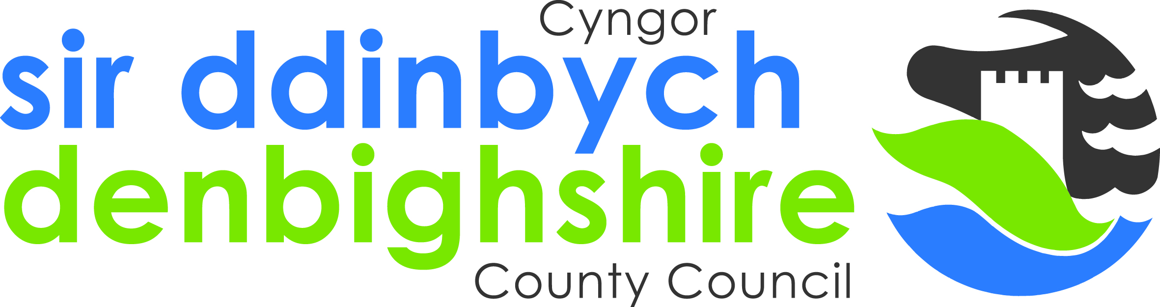

**Cystadleuaeth Barddoniaeth Ysgolion Cynradd Sir Ddinbych 2016**

**“Yn Fy Ngeiriau Fy Hun”**

**Blwyddyn 5 a 6: 9-11 Oed**

**Pwnc: “Ysgol”**

**Dyddiad Cau: 17:00, Dydd Gwener 20 Mai 2016**

I ddathlu ymweliad Michael Morpurgo i Sir Ddinbych ym mis Mehefin 2016, rydym yn gwahodd plant ysgol 9-11 oed i gystadlu mewn cystadleuaeth farddoniaeth gyffrous - **"Yn Fy Ngeiriau Fy Hun"**. Y tebygolrwydd yw eich bod eisoes yn gwybod cryn dipyn am Michael Morpurgo, hoff storïwr y genedl ac wedi darllen llawer o'i lyfrau, yn cynnwys *War Horse*, *Private Peaceful*, *The Butterfly Lion*, ac ati, ac ati.

Y pwnc ar gyfer ein cystadleuaeth barddoniaeth 2016 yw **"Ysgol"**.

**Beth alla i ysgrifennu am?**

Gallwch ddewis unrhyw agwedd ar fywyd yr ysgol ar gyfer eich cerdd. Nid ydym yn mynd i ddweud wrthych beth y gallwch neu beth na allwch ysgrifennu amdano, ond os ydych yn cael trafferth am ysbrydoliaeth, dyma ychydig o awgrymiadau sy'n dod i'r meddwl: -

* Mae'r athrawon a'r hyn meant yn ei wneud yn erchyll;
* Pynciau ysgol, gwersi, arholiadau neu waith cartref;
* Gemau, chwaraeon a gweithgareddau allgyrsiol eraill;
* Ffrindiau neu elynion eich bod wedi gwneud yn yr ysgol;
* Bwyd ysgol (dim byd rhy ffiiaidd os gwelwch yn dda);
* Beth wyf yn ei wneud yn ystod y diwrnod ysgol;
* Dechrau mewn ysgol newydd neu gadael hen un;
* Rheolau, rheoliadau, troseddau a chosbau.

Yn fwy na hynny, gallwch ysgrifennu yn Gymraeg neu Saesneg neu mewn unrhyw arddull neu fodd o’ch dewis. Gallai fod yn ddoniol neu'n drist, odli neu beidio, yn ffeithiol neu yn gyfan gwbl dychmygol. Gallech ysgrifennu mewn ffurf gydnabyddedig - limrig, soned neu clerihew - neu roi cynnig ar rywbeth mwy arbrofol, megis cerdd siâp neu acrostig. Buasem yn arbennig yn hoffi derbyn cerddi darlunio, felly mae croeso i ychwanegu lluniau neu graffeg i ychwanegu lliw ac effaith i’ch cerdd.

**Y rheolau**

Nid oes gormod o reolau ac maen nhw'n hawdd iawn i'w dilyn: -

* Rhaid i chi greu cerdd am bwnc yn ymwneud ag ysgol neu addysg;
* Rhaid i chi fod yn 9-11 oed ar adeg ysgrifennu'r gerdd;
* Rhaid i’r gerdd a gyflwynwch fod eich darn eich hun, ac yn waith gwreiddiol;
* Gall y gerdd fod ar unrhyw ffurf neu arddull, ond ceisiwch gadw o dan 20 llinell;
* Y dyddiad cau ar gyfer cyflwyno ceisiadau yw Dydd Gwener 20 Mai 2016.

**Beirniadu a dyfarnu gwobrau**

Bydd y gystadleuaeth yn cael ei feirniadu gan banel annibynnol o feirniad. Bydd y canlyniadau yn cael eu cyhoeddi a'r ysgolion eu hysbysu wythnos yr wythnos sy’n gorffen 27 Mai 2016. Bydd y 5 gorau yn cael eu gwahodd i ddarllen eu cerddi ar gamera a fydd yn cael ei darlledu yn ystod "Cynulleidfa gyda Michael Morpurgo" yn Theatr Pafiliwn Y Rhyl Ddydd Llun 20 Mehefin 2016. Bydd y 5 ymgeisydd orau yn derbyn copi wedi'i lofnodi o lyfr diweddaraf Michael Morpurgo, *"An Eagle in the Snow".*

**Anfon eich cerddi**

Os hoffech chi roi cais i mewn, llenwch y ffurflen gais ar-lein ac anfon eich cerdd at **Sarah Dixon** yn **Adran Addysg a Gwasanaethau Plant Sir Ddinbych, Lefel 3, Neuadd y Sir, Ffordd Wynnstay, Rhuthun, LL15 1YN**. Byddwn yn anelu at roi'r 5 cais orau ar ein gwefan (www.denbighshireenrichment.com) fel y gellir eu mwynhau gan ein holl ddarllenwyr.

Wrth gyflwyno eich cais, os gwelwch yn dda cofiwch gynnwys y pethau canlynol: -

* Y gerdd;
* Eich enw, oed a enw eich ysgol. Pan fyddwn yn cyhoeddi eich cerdd ar ein gwefan, byddwn yn cynnwys dim ond eich enw cyntaf, eich oed a'ch ysgol e.e. cerdd gan Chris, 10 oed, o Ysgol Pendref.
* Ceisiwch roi ychydig mwy o wybodaeth am y profiad o ysgrifennu eich cerdd. Wnaethoch chi fwynhau ysgrifennu'r gerdd? A gymerodd amser hir i chi? Ydych chi wedi ei ddangos at eich teulu neu’ch athro/athrawes?

Mae gan ein cystadleuaeth wobrau anhygoel, ond yn bwysicaf oll mae'n gyfle i rannu eich cariad o ysgrifennu gyda darllenwyr o bob cwr o Sir Ddinbych.

Cofiwch gael hwyl ac edrychwn ymlaen at ddarllen eich cerddi!

**Y dyddiad cau ar gyfer ceisiadau yw:- 17:00, Dydd Gwener 20 Mai 2016**

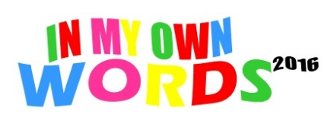

**Denbighshire Primary School Poetry Competition 2016**

**“In My Own Words”**

**Year 5 & Year 6: Aged 9-11**

**Subject: “School”**

**Closing Date: 17:00, Friday 20 May 2016**

To celebrate Michael Morpurgo’s visit to Denbighshire in June 2016, we are inviting school children aged 9-11 to enter an exciting poetry competition – **“In My Own Words”**. The chances are you already know quite a lot about Michael Morpurgo, the nation’s favourite storyteller and have read many of his books, including *War Horse*, *Private Peaceful, The Butterfly Lion*, etc, etc.

The subject for our 2016 poetry competition is **“School”**.

**What can I write about?**

You can pick any aspect of school life as the subject for your poem. We’re not going to tell you what you can or can’t write about, but if you’re struggling for inspiration, here are a few suggestions which spring to mind:-

* Teachers and what makes them great or gruesome;
* School subjects, lessons, exams or homework;
* Games, sports and other extra-curricular activities;
* Friends or enemies you’ve made at school;
* School food (nothing too disgusting please);
* What I do during the course of a school day;
* Starting at a new school or leaving an old one;
* Rules, regulations, crimes and punishments.

What’s more, you can write in Welsh or English and in any style or form that you choose. It could be funny or sad, rhyming or not, true-to-life or entirely imaginary. You could write it in a recognised form – limerick, sonnet or clerihew – or try something more experimental, such as a shape poem or an acrostic. We particularly enjoy receiving illustrated poems, so feel free to add drawings or graphics to add colour and impact to your poem.

**The rules**

There aren’t too many rules and they’re really easy to follow:-

* You must create a poem about a subject related to school or education;
* You must be aged 9-11 at the time of writing the poem;
* The poem you submit must be your own, original piece of work;
* The poem can take any form or style, but try to keep it under 20 lines;
* The deadline for the submission of entries is Friday 20 May 2016.

**Judging and awarding prizes**

The competition will be judged by an independent judge or judges. The results will be announced and the prize-winning schools individually notified week ending 27 May 2016. The Top 5 poets will be invited to read their poems on camera which will be broadcast during an “Audience with Michael Morpurgo” at Rhyl Pavilion Theatre on Monday 20 June 2016. Each Top 5 entrant will receive a signed copy of Michael Morpurgo’s latest book “An Eagle in the Snow”.

**Sending in your poems**

If you'd like to enter the competition, please complete the entry form and send your poem to **Sarah Dixon** at **Denbighshire Education & Children’s Services, Level 3, County Hall, Wynnstay Road, Ruthin, LL15 1YN**. We’ll aim to put the Top 5 entries up on our website (www.denbighshireenrichment.com) so that they can be enjoyed by all our readers.

**When submitting your entry, please remember to include the following things:-**

* The poem;
* Your name, age and where you go to school. When we publish your poem on our website, we'll include only your first name, your age and your school e.g. a poem by Chris, aged 10, from Ysgol Pendref.
* Try to tell us a little bit about more about the writing of your poem. Did you enjoy writing the poem? Did it take you a long time? Have you shown it to your family or your teacher?

Our competition has amazing prizes, but most importantly it’s an opportunity to share your love of writing with readers from around Denbighshire.

Have fun and we look forward to reading your poems!

**Closing date for entries 17:00, Friday 20 May 2016**